Protocolo de imágenes BlackWall
Proyecto Servidor Asíncrono
Ciencias de la Computación VIII
Nombre: Jorge Daniel Cuevas Mejia Carnet: 22000138
Nombre: Santiago Maldonado Barrios Carnet: 19003827

1. Propósito del proyecto
BlackWall permite recorrer archivos de imagen que no caben completos en la memoria del navegador. Los originales permanecen en el disco del servidor. El usuario elige una imagen, cambia el nivel de acercamiento y se desplaza; el navegador recibe únicamente los mosaicos necesarios para la región que está viendo. Cada pieza puede llegar como una previa ligera y después como detalle final. Por eso abrir una imagen de 93 GB no significa transferir 93 GB al cliente.
BlackWall define un protocolo de aplicación sobre HTTP. El navegador y el servidor intercambian una sesión, una descripción de cada vista, lotes de mosaicos y confirmaciones de recepción. El protocolo decide qué piezas hacen falta, en qué orden enviarlas, cuántas pueden estar en tránsito y cuándo recuperar una trama. Se probó con un PSB de aproximadamente 24 GB y con PNG oficiales de aproximadamente 55 y 93 GB. Las rutas locales de esos archivos se entregan al iniciar el servidor; los originales no forman parte del repositorio.
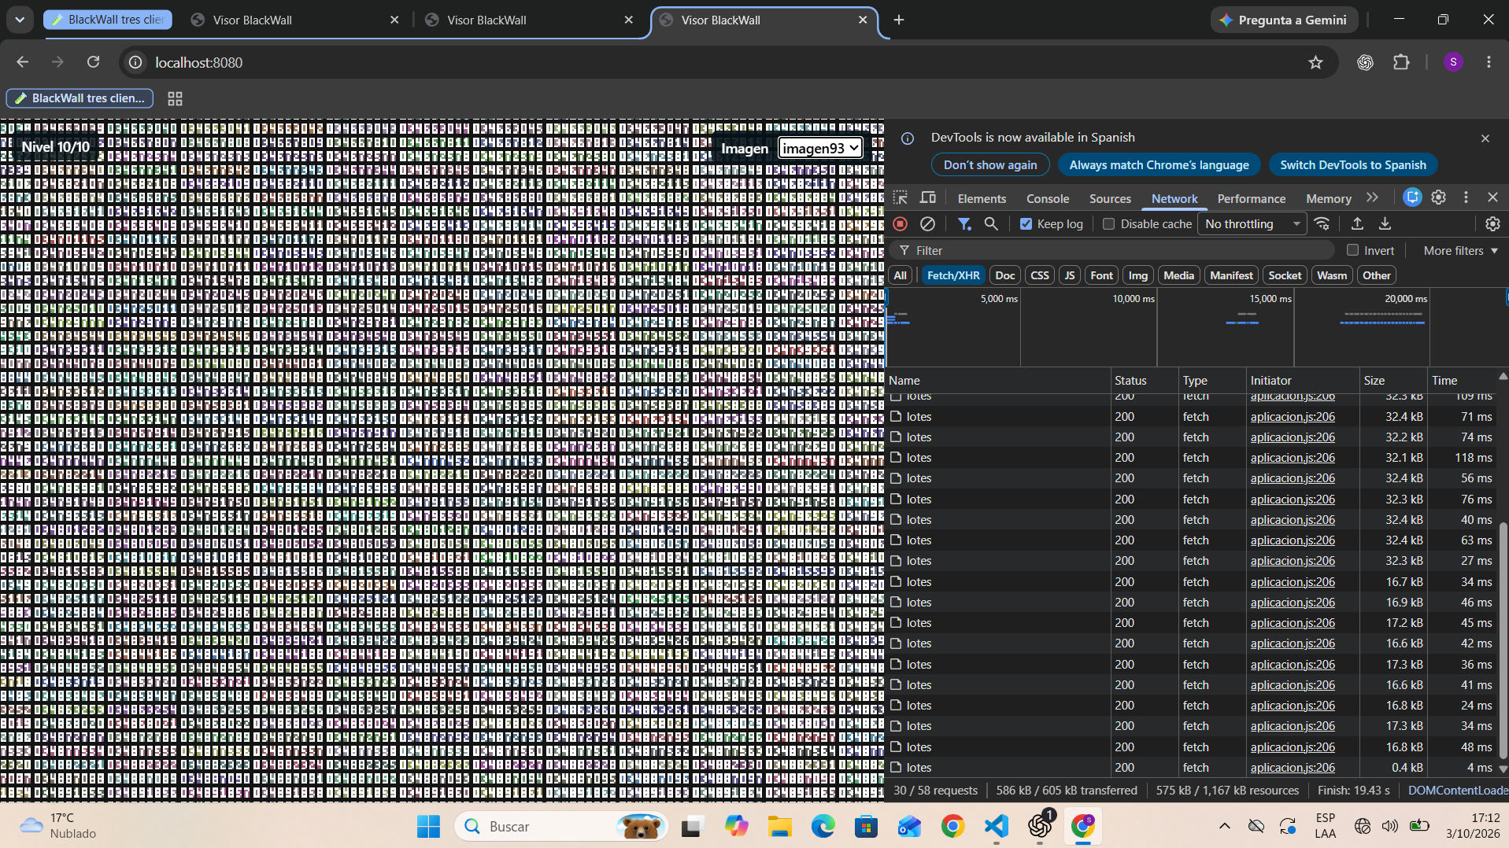
Visor con la imagen de 93 GB abierta al nivel máximo y respuestas de lotes en Chrome.

2. Qué pidió el proyecto y cómo se resolvió
La consigna exige una solución cliente-servidor asíncrona que procese imágenes grandes y permita ver regiones y niveles sin materializar todo el archivo. En las observaciones se indicó que el protocolo debía tener recuperación de errores, soportar latencia y ancho de banda limitado, y conservar la legibilidad de los valores de las imágenes oficiales. También pidió documentar todos los algoritmos y mostrar su pseudocódigo para poder preguntar sobre ellos en la presentación. Por eso esta explicación sigue la ejecución real y separa lo que se implementó de lo que solo se toma como inspiración.
El servidor Java abre los archivos originales, mantiene un catálogo de imágenes y crea una sesión por cada navegador que lo solicita. Cada sesión conserva su vista, su cola de trabajos, las tramas pendientes de confirmación y sus medidas de red. El navegador, mediante aplicacion.js, calcula la región visible, solicita los datos, decodifica los mosaicos y los dibuja en el lienzo. cache-mosaicos.mjs conserva los mosaicos decodificados que podrían volver a usarse. El servidor prepara cada pieza al llegar su turno de envío; no genera por adelantado toda la región ni carga la imagen completa en memoria.
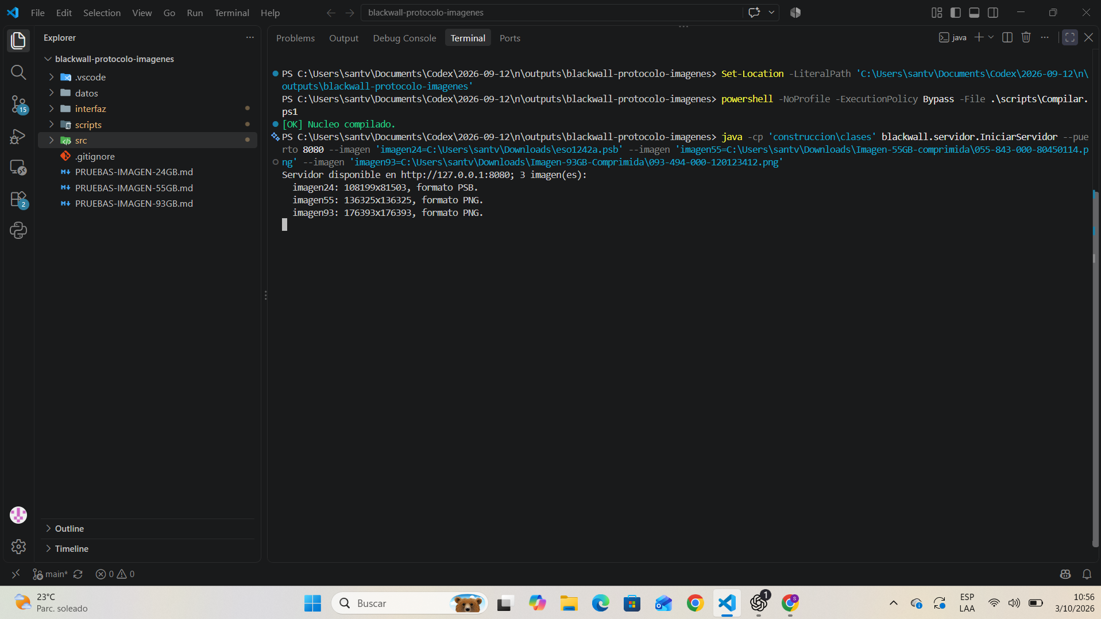
Terminal de Visual Studio Code con el servidor activo y las tres imágenes registradas.

3. Arquitectura y recorrido de una vista
Al abrir el visor, el navegador crea una sesión y obtiene el catálogo. Después comunica la imagen elegida, el nivel y el rectángulo visible. El servidor calcula los mosaicos que cruzan ese rectángulo y descuenta los que el navegador declara en su caché. Si quedan piezas, el navegador pide lotes, comprueba cada trama, la dibuja y confirma su secuencia. Repite el ciclo mientras haya trabajos pendientes o tramas en vuelo. Al cambiar de imagen, nivel o zona, aumenta el número de vista; el servidor cancela los trabajos anteriores y el cliente descarta cualquier respuesta de otra vista o generación de imagen.
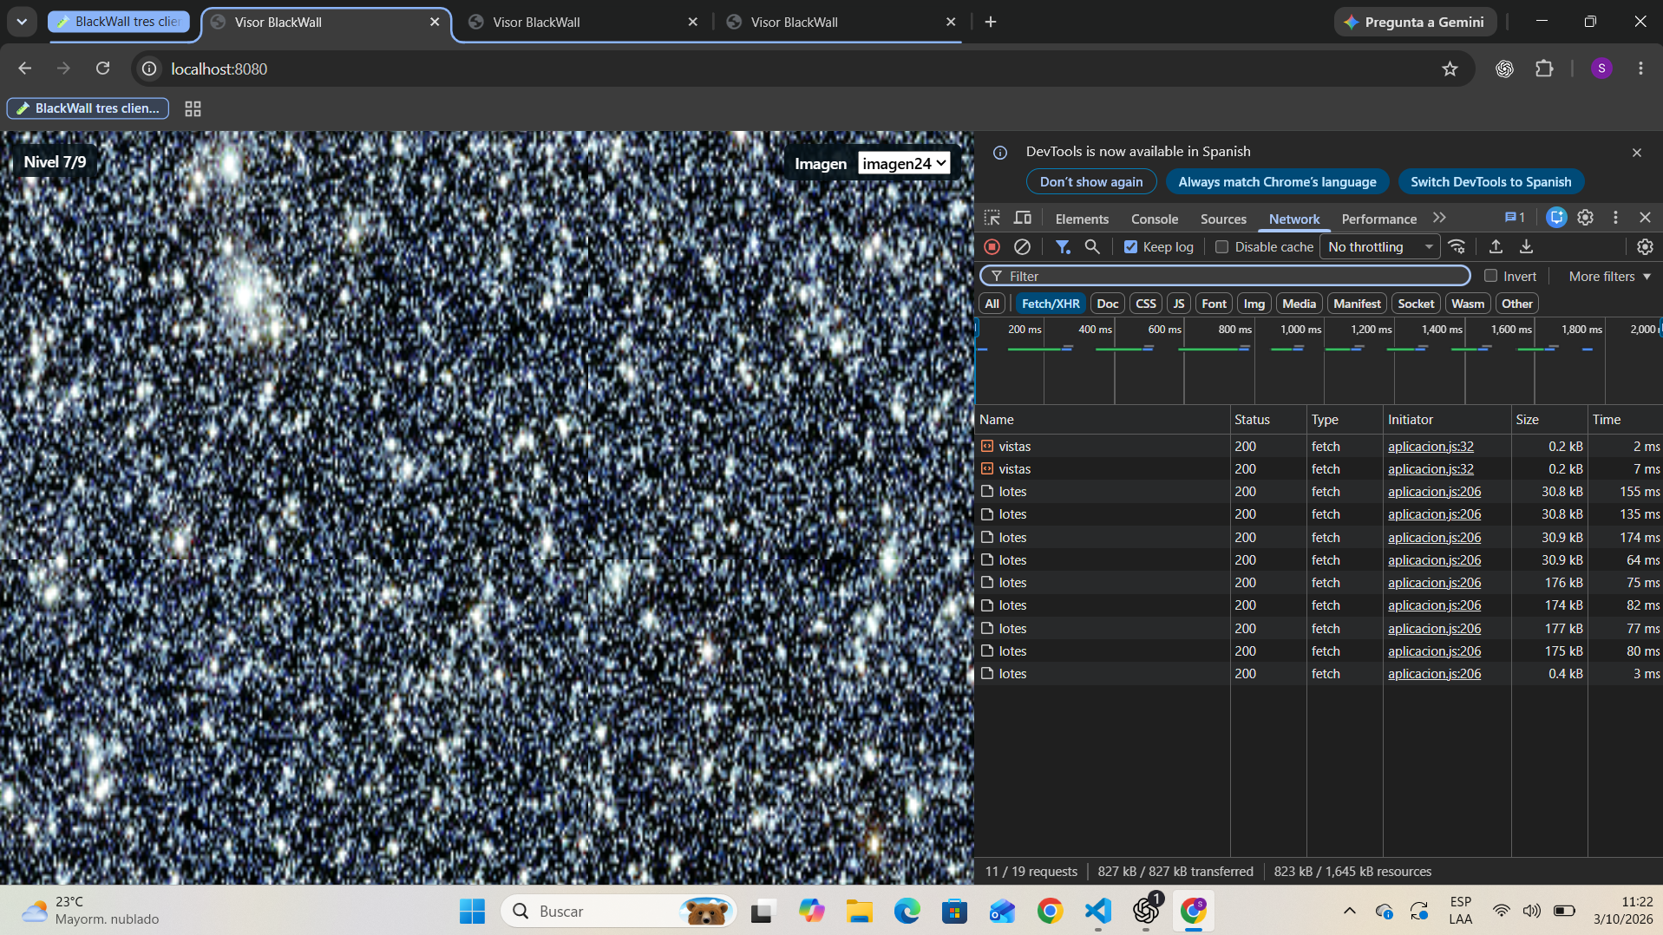
Primera de tres pestañas simultáneas en Chrome: imagen de 24 GB y solicitudes de vistas y lotes.
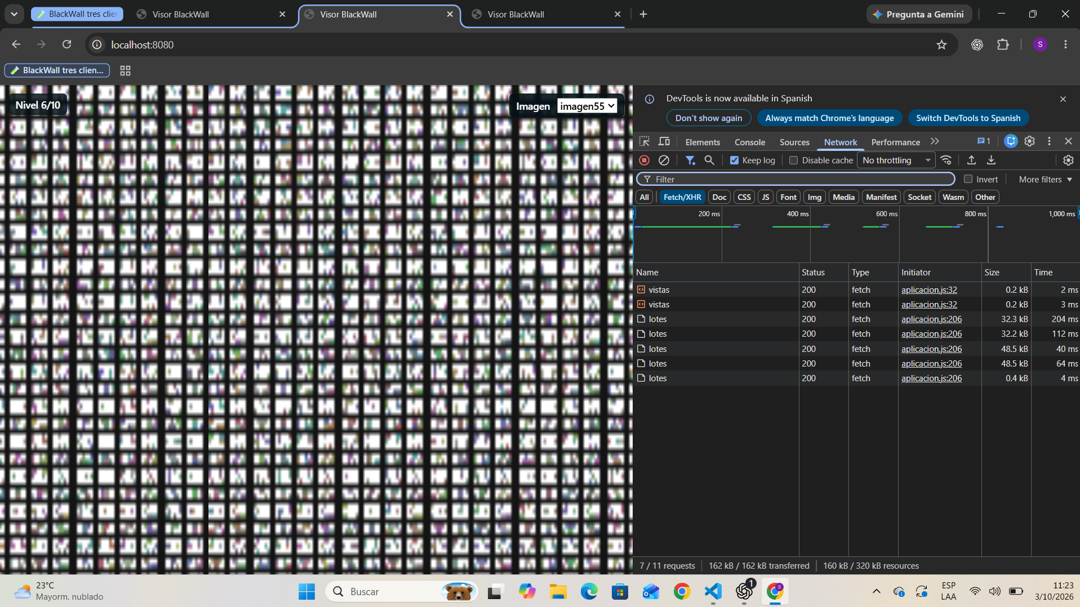
Segunda pestaña simultánea: imagen de 55 GB y solicitudes de vistas y lotes.
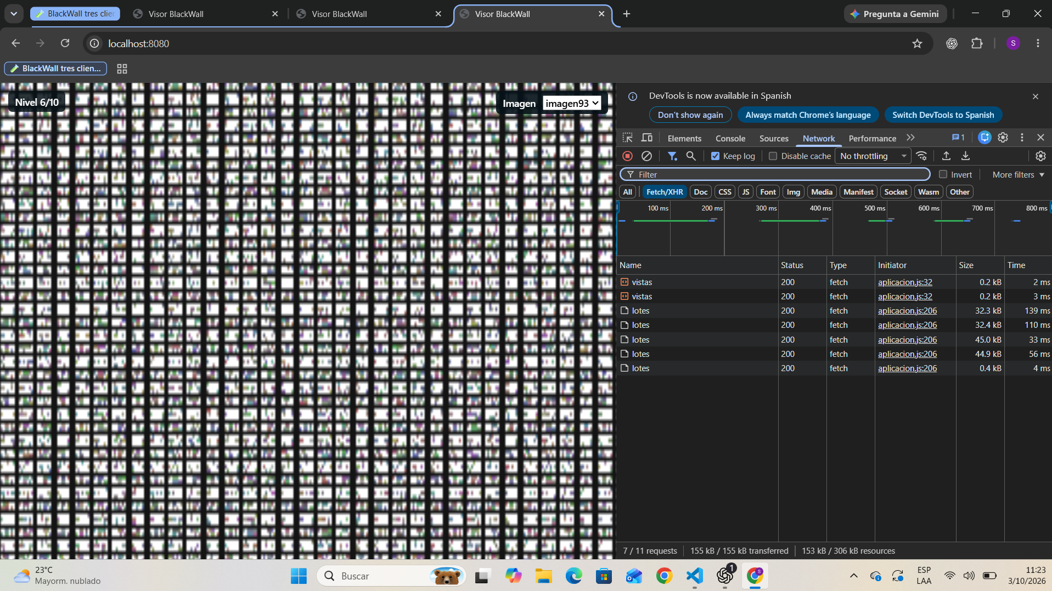
Tercera pestaña simultánea: imagen de 93 GB y solicitudes de vistas y lotes.

La vista se expresa en coordenadas de la imagen original: posición horizontal y vertical, ancho, alto y nivel. Su ancho y alto representan el rectángulo que ocupa el lienzo dentro de la imagen, no el tamaño del archivo ni el número de bytes enviados. La interfaz centra ese rectángulo al abrir una imagen, lo recorta para que no salga de sus límites y lo actualiza al arrastrar o usar la rueda. El acercamiento se hace alrededor del punto indicado por el cursor y conserva el recorrido inverso cuando corresponde. Así, el servidor recibe la zona exacta que el usuario quiere examinar.
PlanificadorRegiones.java recorta la región a los límites de la imagen y calcula las filas y columnas de mosaicos que la intersectan. Una pieza que no cruza la vista no se programa como pieza visible. La excepción son hasta cuatro previas de predicción, si el movimiento es estable y queda capacidad de recepción; son opcionales y nunca deben desplazar el trabajo visible. Si la vista ya está completa en la caché anunciada por el cliente, el servidor responde que faltan cero mosaicos y el navegador no pide un lote vacío.
Cada mosaico se identifica por imagen, nivel, columna, fila y calidad de previa o final. El nivel determina cuánta superficie del original cubre una pieza de 256 píxeles de salida: los niveles alejados abarcan más área y se leen con mayor submuestreo; el nivel máximo toma los píxeles originales de la región. El número de vista cambia con cada navegación y el número de secuencia ordena las tramas enviadas. La sesión no aplica a la vista nueva una confirmación de la anterior.
Pseudocódigo 1. Recorrido principal, basado en aplicacion.js y ServicioProtocoloImagenes.java
FUNCTION mostrarVista(imagen, region, nivel)
vista = vista + 1
enviarVista(imagen, region, nivel, cache)
WHILE faltanMosaicos(vista)
lote = pedirLote(ACK, SACK, ventana)
FOR EACH trama IN lote
IF vistaValida(trama) AND crcValido(trama)
guardarYMostrar(trama)
confirmar(trama.secuencia)
END IF
END FOR
END WHILE
END FUNCTION

4. Catálogo de mensajes y formato de datos

4.1 Solicitudes del navegador
El intercambio empieza con POST /protocolo/sesiones. El servidor crea una identificación exclusiva y responde con estado HTTP 201. A continuación, GET /protocolo/imagenes entrega una línea por imagen con identificador, dimensiones, nivel máximo y formato. La interfaz usa ese catálogo para llenar el selector y limitar el zoom. Son peticiones de control pequeñas: ninguna descarga el archivo original.
Para comenzar o cambiar una vista, el navegador envía POST /protocolo/vistas. La petición incluye la sesión, el identificador de imagen, un número de vista creciente, la posición y el tamaño de la región, y el nivel. También comunica la ventana receptora, el movimiento reciente y las claves de mosaicos que aún conserva. El servidor valida esos datos, sustituye el trabajo de la vista anterior y devuelve cuántas piezas faltan. Si el resultado es cero, el cliente dibuja desde su memoria y no abre una petición de lote. Una vista antigua se rechaza.
Mientras falten piezas, el navegador envía POST /protocolo/lotes con la sesión, el número de vista, la confirmación continua, los intervalos recibidos después de un hueco y el espacio libre de su ventana. El servidor retira las tramas confirmadas, revisa si alguna debe retransmitirse y devuelve un lote binario. El encabezado X-Estado-Protocolo informa pendientes, tramas en vuelo y medidas de congestión. GET /protocolo/estado permite consultar esas medidas con la sesión; GET /salud confirma que el servidor responde. El ciclo termina cuando no quedan trabajos ni tramas en vuelo. Cambiar de región genera otra petición de vista; no implica descargar de nuevo todo lo que ya está guardado.
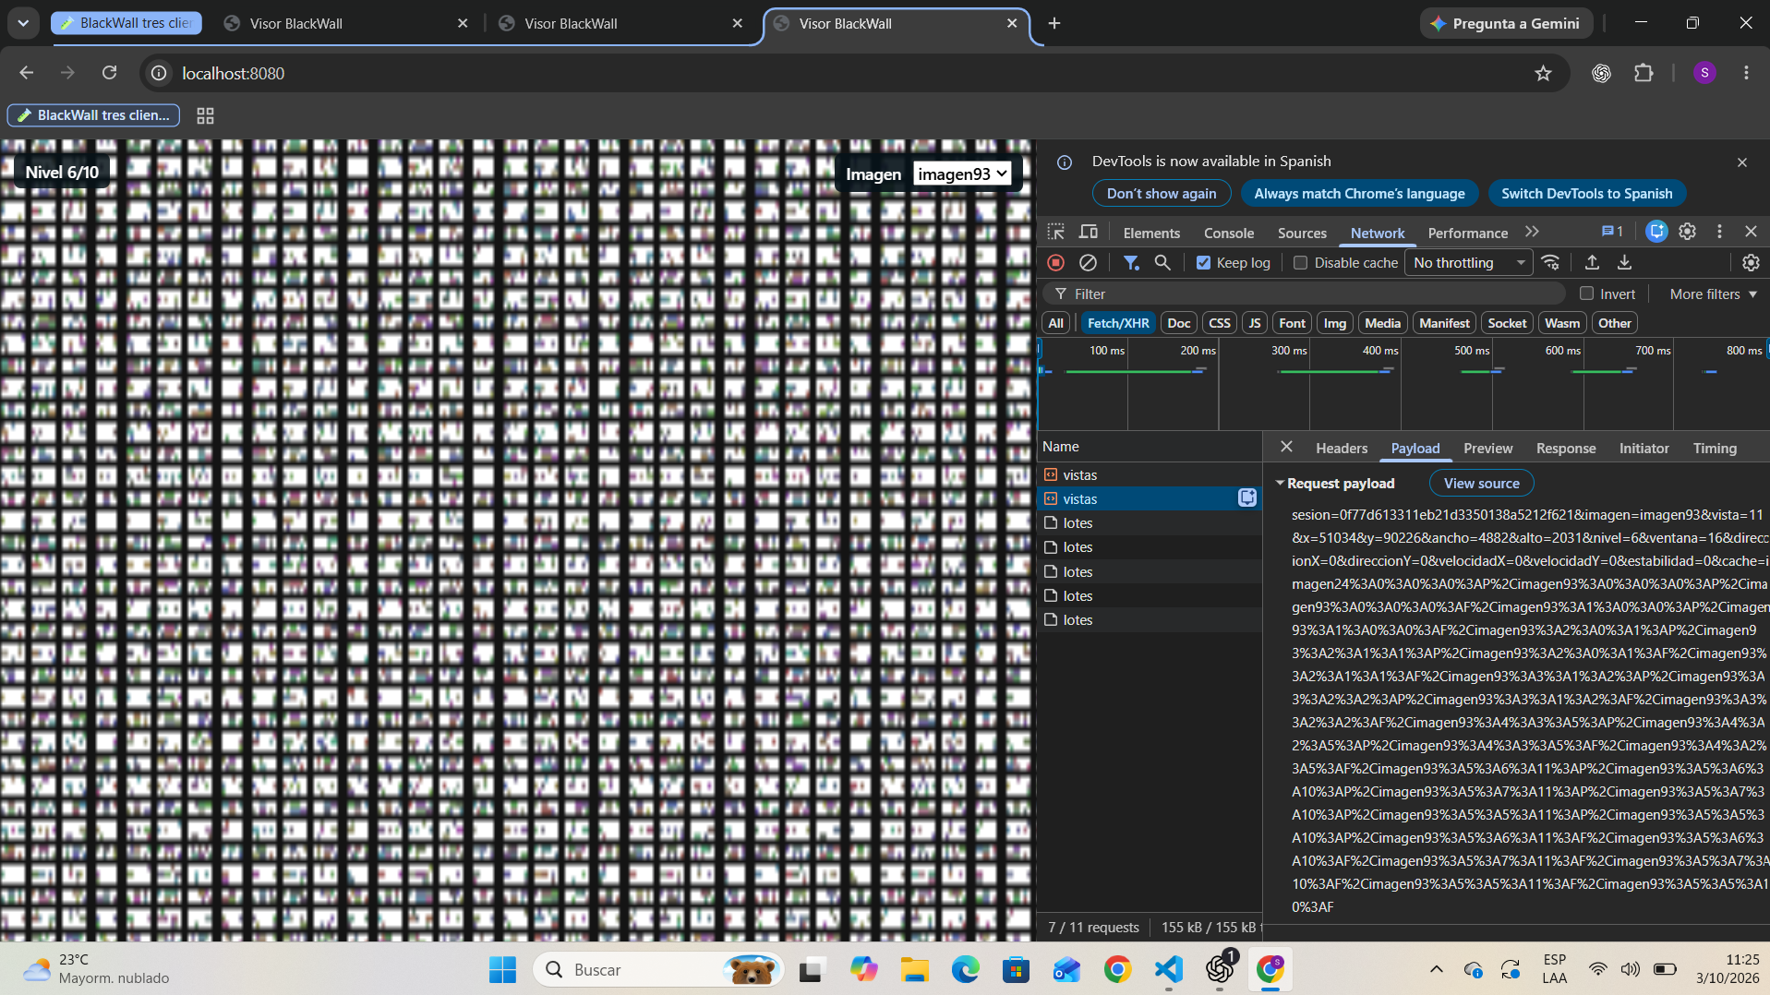
Solicitud de vista de la imagen de 93 GB; el navegador comunica la región y el nivel.

4.2 Respuesta binaria
El lote comienza con un entero de cuatro bytes que indica cuántas tramas contiene. Antes de cada trama hay otro entero de cuatro bytes con su longitud. La trama usa la marca BWI1, versión 1, prioridad, secuencia, número de vista, longitud de identificador, longitud de contenido y CRC32; después vienen el identificador y los bytes JPEG o PNG. CodificadorTramas.java impone un identificador de hasta 512 bytes y contenido de hasta 4 MiB. El navegador lee la estructura con DataView, comprueba vista y CRC32, crea temporalmente un objeto de imagen y libera su URL después de decodificar. CRC32 detecta contenido alterado dentro del protocolo; no convierte a BlackWall en un transporte distinto de TCP.
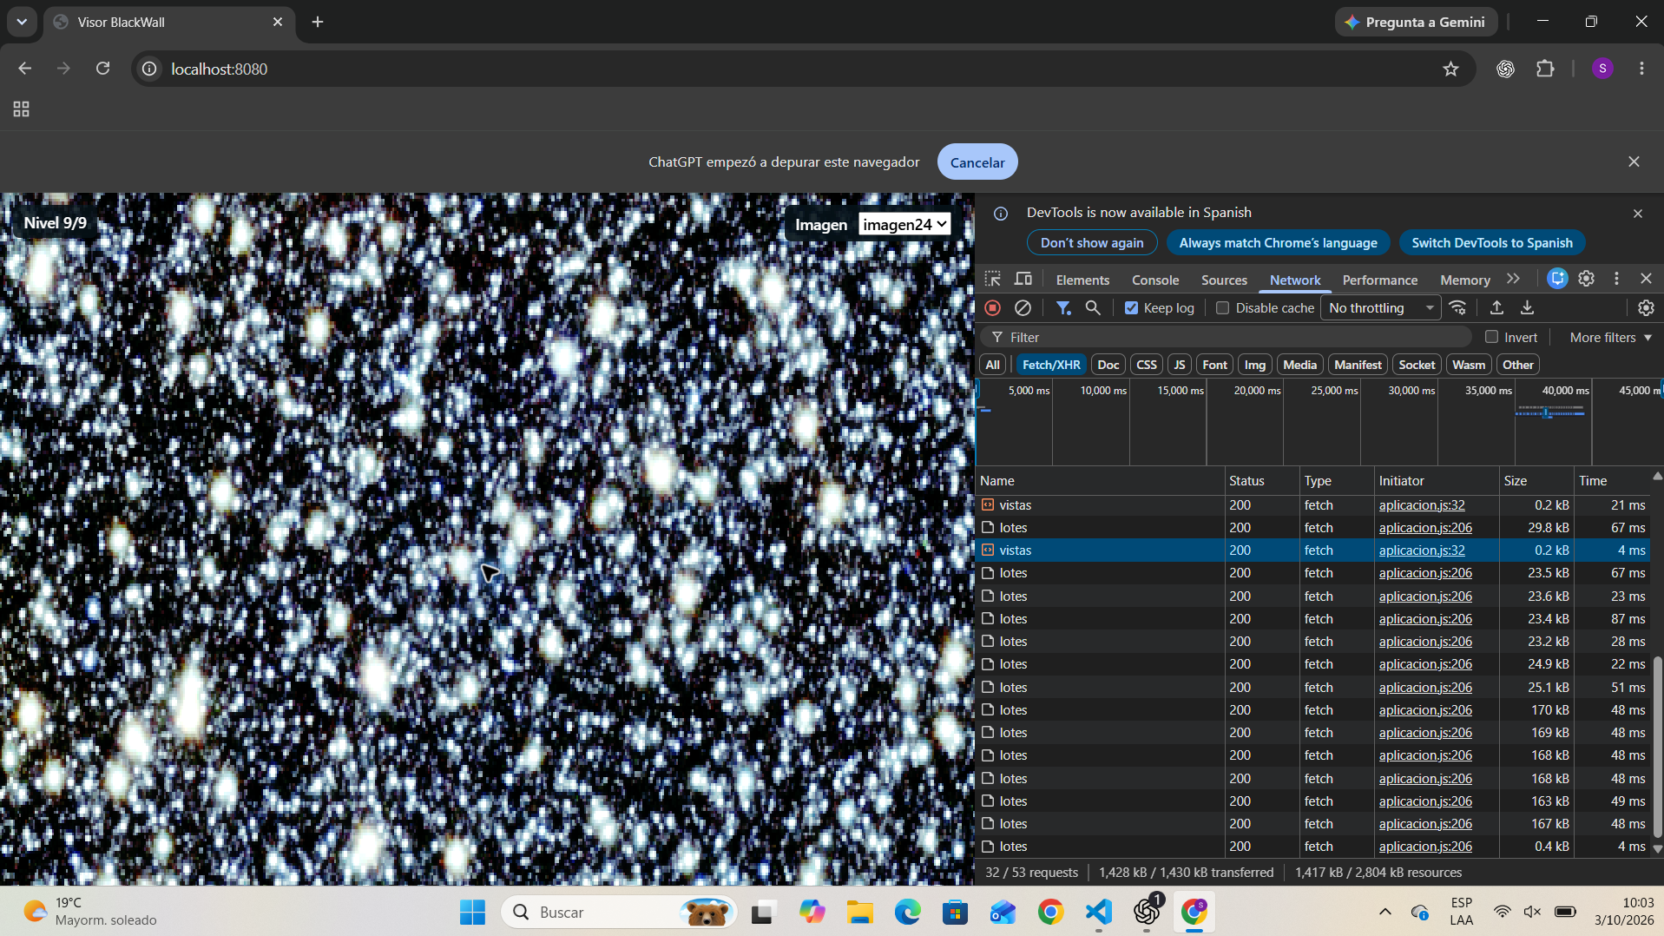
Panel Network con respuestas HTTP 200 de vistas y lotes para la imagen de 24 GB.

4.3 Errores y estados especiales
El servidor rechaza las solicitudes mal formadas o de más de 1 MiB. Una petición de lotes de una vista antigua produce un lote vacío, sin aplicar su confirmación a la vista actual. Cuando la sesión ya no existe, el navegador crea otra y vuelve a solicitar la región que permanece en pantalla; no recarga la página ni reinicia el servidor. Para otros fallos de red espera y reintenta, con pausas que aumentan hasta ocho segundos. GestorSesiones.java elimina periódicamente las sesiones inactivas para que sus colas y ventanas no permanezcan indefinidamente en memoria.
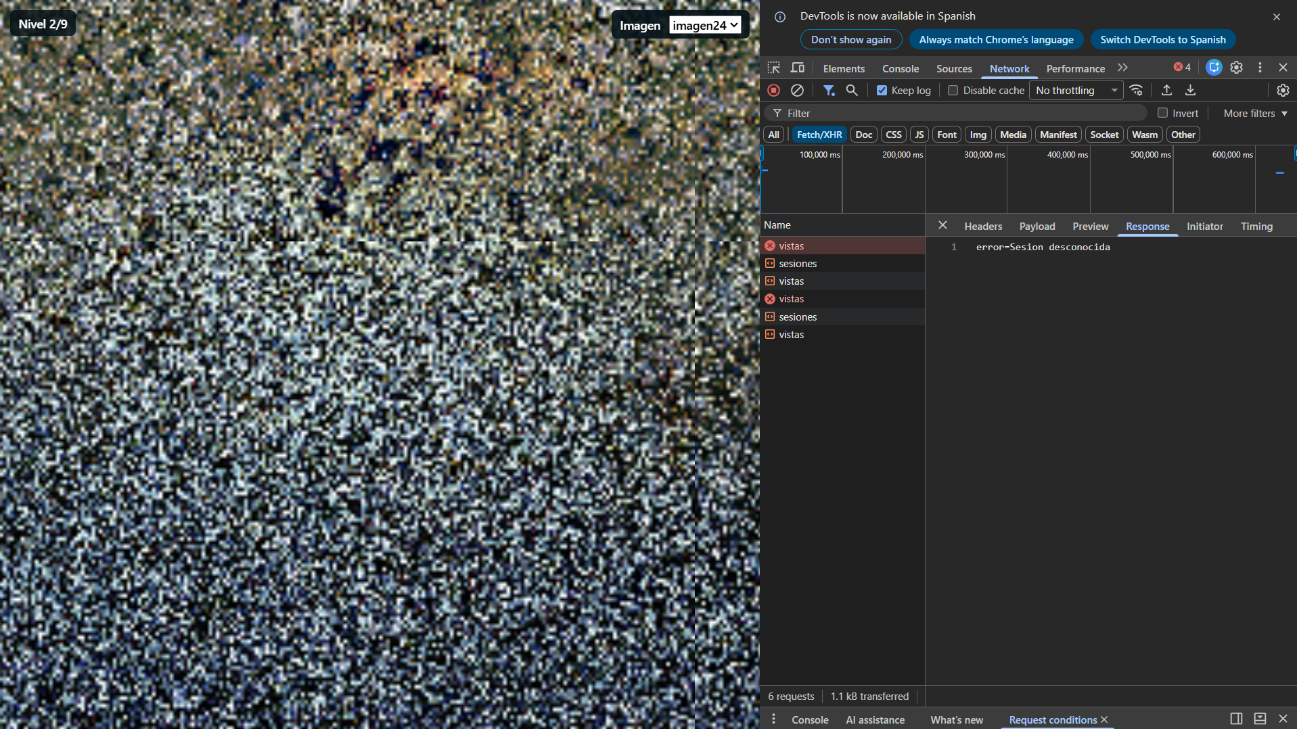
Respuesta de sesión desconocida observada en Network. La captura registra el fallo, no una recarga.
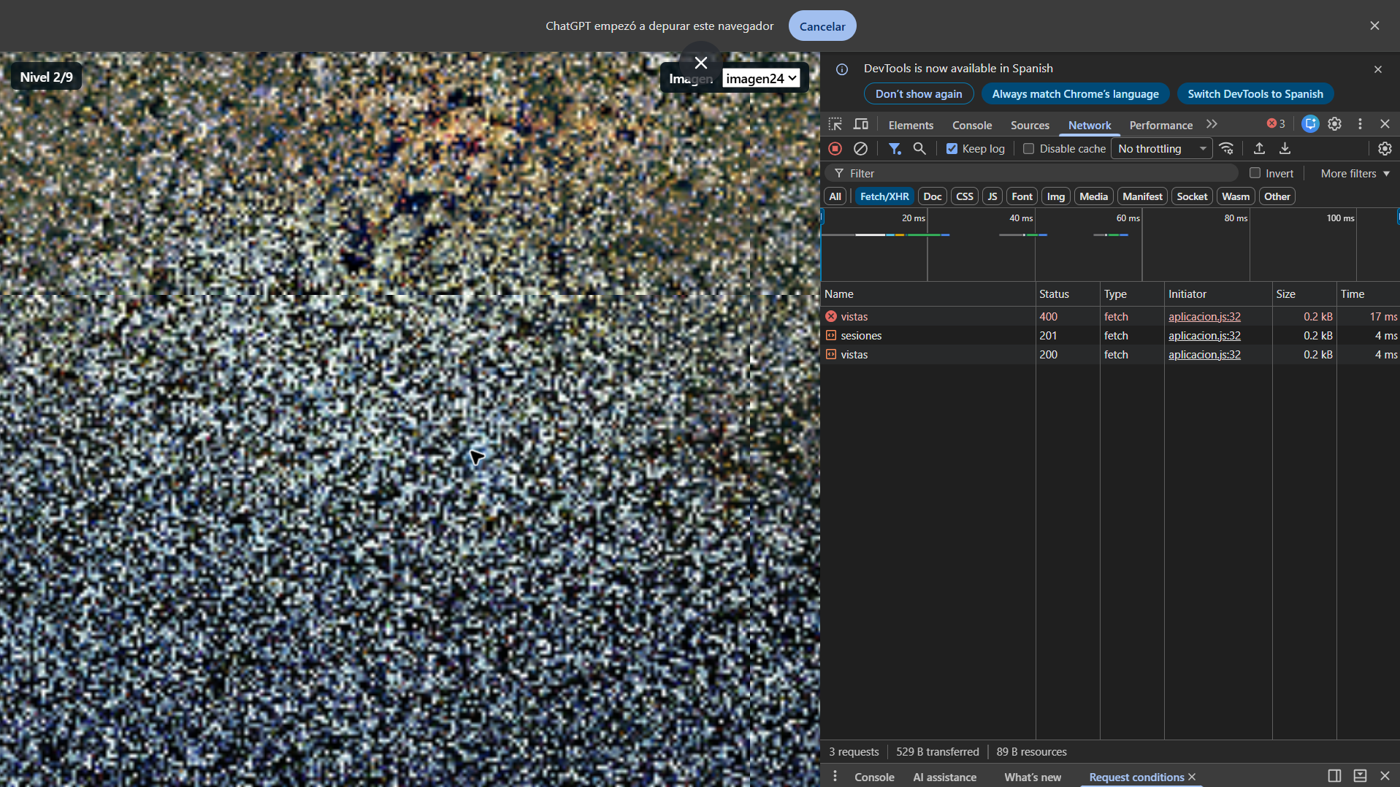
Tras el error, Network muestra creación de sesión y una vista aceptada; la página sigue visible.

5. Procesamiento de las imágenes
CatalogoImagenes mantiene las rutas y dimensiones de las imágenes registradas. LectorImagenRegional calcula el nivel máximo duplicando la cobertura de un mosaico de 256 píxeles hasta abarcar el lado mayor de la imagen. No existe una copia completa de cada nivel de la pirámide: cuando se pide una pieza, el lector toma solo su región y aplica un submuestreo de potencia de dos según el nivel. Antes de reservar la imagen de salida calcula cuántos píxeles produciría y rechaza una lectura que exceda el límite configurado. La división en mosaicos y la selección del nivel son código propio en PlanificadorRegiones.java y LectorImagenRegional.java; no dependen de una biblioteca de pirámides.
La lectura del PSB de 24 GB la hace LectorPsbRegional.java: reconoce RGB planar de ocho bits, tres canales y ausencia de compresión, y lee las filas necesarias de cada plano. LectorPngGigante.java atiende los PNG oficiales de 55 y 93 GB que cumplen la estructura probada; indexa bloques para localizar las filas solicitadas. Para imágenes ordinarias compatibles, Java ImageIO obtiene los metadatos y lee una región con submuestreo. ImageIO no construye la pirámide ni se usa para cargar por completo los PNG gigantes oficiales. CodificadorMosaicos.java convierte la lectura en una previa JPEG y en un detalle PNG sin pérdida. La legibilidad de los números al nivel máximo viene de leer la zona del original, no de ampliar una imagen reducida.
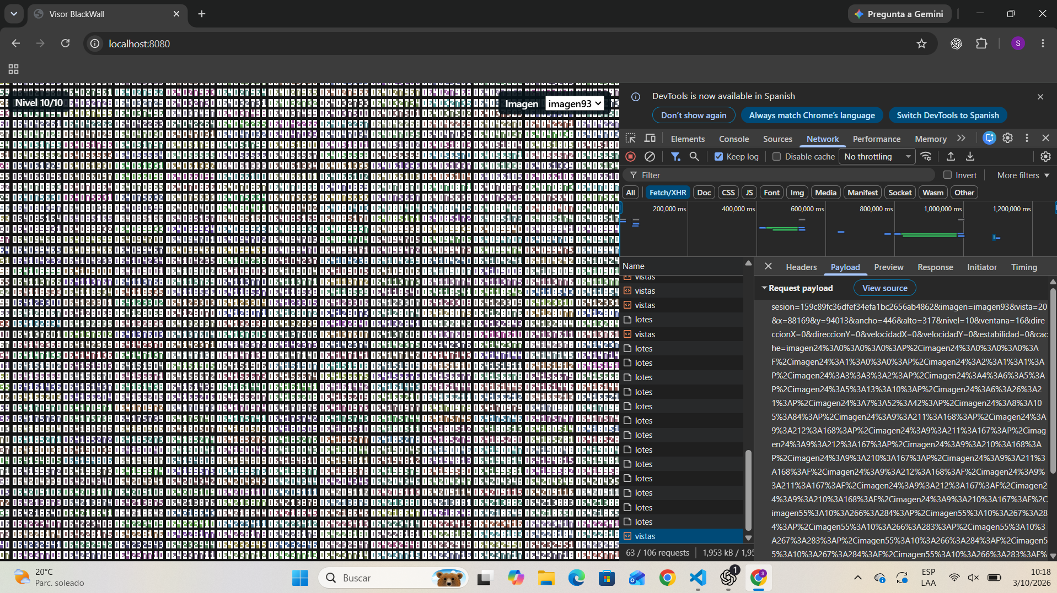
Imagen de 93 GB al máximo nivel y solicitud de la región observada en el navegador.

6. Los cuatro algoritmos aprobados y su adaptación
Se aprobó el uso de Flare, PCC Vivace, GreedyDual Size Frequency y RACK-TLP para este proyecto, adaptados al protocolo de imágenes. Ninguno se presenta como una implementación íntegra del sistema original. Cada uno resuelve un problema diferente y se integra en un punto concreto del recorrido de una vista.

6.1 Flare: prioridad visible y predicción de la próxima zona
PlanificadorRegiones.java decide qué mosaicos enviar. Primero cubre la región que el usuario está viendo: calcula sus filas y columnas y prepara una versión previa y otra final de cada mosaico. Si la región abarca más de 64 posiciones, la rechaza. Las piezas visibles se ordenan por prioridad y por la superficie que comparten con la vista.
Flare se adaptó para anticipar una zona de la imagen [1]. La predicción exige movimiento estable, dirección conocida y espacio en la ventana receptora. El servidor proyecta el movimiento usando el RTT y añade hasta cuatro previas de la zona probable. Solo las envía si ya no hay trabajo visible pendiente y la red mantiene una demora aceptable. Si dejan de ser oportunas, SesionTransferencia las descarta. BlackWall toma la idea de anticipación; no reproduce el sistema de video de Flare.
Pseudocódigo 2. Flare tal como se usa en PlanificadorRegiones.java
FUNCTION planificar(vista, imagen, RTT)
visibles = mosaicos(vista.region, vista.nivel)
IF cantidad(visibles) > 64
rechazarVista()
RETURN
END IF
lista = previas(visibles)
agregarFinales(lista, visibles)
ordenar(lista, prioridad, areaVisible)
IF movimientoEstable(vista) AND ventana > 0
tiempo = 2 * RTT
IF tiempo < 0.15
tiempo = 0.15
END IF
IF tiempo > 0.8
tiempo = 0.8
END IF
futura = proyectar(vista, tiempo)
agregarHasta4Previas(lista, futura)
END IF
RETURN lista
END FUNCTION

6.2 PCC Vivace: controlar la cantidad de tramas en tránsito
ControlCongestionVivace.java limita cuántas tramas puede tener en tránsito una sesión. Comienza con dos y aumenta la ventana cuando llegan confirmaciones. Si el RTT sube más de un 25 % respecto del mínimo observado, reduce la ventana y pasa a la fase de control. A partir de allí compara intervalos de entrega: velocidad, aumento de demora y pérdidas [2].
La utilidad combina la velocidad de entrega con dos penalizaciones: aumento de demora y pérdidas. Si el resultado empeora, el algoritmo cambia la dirección del ajuste y reduce el paso. Si mejora, puede aumentar el paso dentro de un límite. Ante una pérdida, reduce la ventana al setenta por ciento, sin bajar de dos tramas. La ventana efectiva también respeta el espacio que anuncia el navegador y el límite de memoria en tránsito. Esta política regula los mosaicos de BlackWall; no reemplaza el control de congestión de TCP.

Pseudocódigo 3. Ajuste de ventana basado en ControlCongestionVivace.java
FUNCTION alConfirmar(RTT, cantidad)
actualizarRTT(RTT)
IF fase = ARRANQUE
IF RTT > 1.25 * RTTmin
ventana = ventana * 0.85
IF ventana < 2
ventana = 2
END IF
fase = CONTROL
ELSE
ventana = ventana + cantidad
IF ventana > maxima
ventana = maxima
END IF
RETURN
END IF
END IF
IF intervaloIncompleto()
RETURN
END IF
tasa = ventana / RTT
gradiente = aumentoRelativoRTT()
perdida = fraccionPerdidas()
beneficio = potencia(tasa, 0.8)
costoDemora = 0.6 * tasa * gradiente
costoPerdida = 2 * tasa * perdida
utilidad = beneficio - costoDemora - costoPerdida
IF utilidad < anterior
invertirDireccion()
END IF
ajustarPaso()
ventana = ventana + direccion * paso
IF ventana < 2
ventana = 2
END IF
IF ventana > maxima
ventana = maxima
END IF
anterior = utilidad
END FUNCTION

6.3 GreedyDual Size Frequency: conservar mosaicos útiles
La memoria del cliente la administra cache-mosaicos.mjs, llamado desde aplicacion.js después de decodificar cada trama. Guarda mosaicos identificados por imagen, nivel, columna, fila y calidad; no guarda los archivos completos. Tiene un máximo de 128 entradas y 64 MiB de memoria estimada. El lienzo solo dibuja piezas de la imagen seleccionada que intersectan la región visible. Puede usar niveles anteriores como contexto mientras llega el detalle nuevo. Cada dibujo registra un uso de la pieza y aumenta su frecuencia en la caché.
Cuando se alcanza cualquiera de los dos límites, la política GDSF expulsa la entrada de menor valor calculado con frecuencia de uso, coste de volver a obtenerla y bytes de memoria ocupados [3]. El navegador envía al servidor las claves de las piezas que siguen presentes; SesionTransferencia.java omite esas piezas y también una previa si ya existe su versión final. En el servidor hay otra memoria distinta: hasta 16 MiB de bytes de mosaicos ya preparados que pueden reutilizarse entre vistas. Los originales siguen en disco y las respuestas HTTP llevan Cache-Control: no-store; por tanto, la reutilización descrita aquí corresponde a las estructuras de BlackWall, no a una supuesta caché automática de Chrome. La cantidad transferida en Network y la memoria estimada de un mosaico decodificado son medidas diferentes.
Pseudocódigo 4. Reemplazo usado en cache-mosaicos.mjs
FUNCTION guardar(id, mosaico, coste)
bytes = ancho(mosaico) * alto(mosaico) * 4
IF bytes <= 0 OR bytes > 64 * 1024 * 1024
RETURN
END IF
frecuencia = frecuenciaAnterior(id, 1)
IF coste < 1
coste = 1
END IF
valor = edad + (frecuencia * coste) / bytes
eliminarVersionAnterior(id)
guardarEnCache(id, mosaico, bytes, frecuencia, valor)
memoria = memoria + bytes
WHILE entradas > 128 OR memoria > 64 * 1024 * 1024
victima = entradaConMenorValor(cache)
edad = victima.valor
eliminar(victima)
END WHILE
END FUNCTION

6.4 RACK-TLP: detectar huecos y rescatar la última trama
VentanaTransmisionSelectiva.java conserva cada trama enviada hasta que el navegador la confirma. El ACK indica la última secuencia recibida sin huecos; SACK señala las posteriores que sí llegaron. Si se confirma una trama posterior y la anterior sigue sin confirmación después del margen de reordenamiento, RACK la retransmite. Si solo queda una trama y no llegan más datos, TLP envía una sonda cerca de dos RTT antes de esperar el vencimiento general [4].
La ventana no emite tramas nuevas cuando el receptor anuncia cero cupos. Una retransmisión RACK o por timeout informa de la pérdida a Vivace; la sonda de cola no se trata de inmediato como pérdida confirmada. Al confirmar una trama retransmitida, no usa ese envío para medir una muestra nueva de RTT, evitando una medición ambigua. Esta es recuperación a nivel de trama de la aplicación, inspirada en RACK-TLP; no modifica el algoritmo RACK de TCP. Si cambia la vista, la sesión cancela las piezas de la anterior.
Pseudocódigo 5. Revisión de la ventana en VentanaTransmisionSelectiva.java
FUNCTION emitir(ahora)
cupos = min(ventanaReceptora, ventanaCongestion)
IF cupos = 0
RETURN listaVacia
END IF
salida = listaVacia
FOR EACH trama IN enviadas
timeout = edad(trama) >= RTO
rack = posteriorConfirmada(trama) AND margenCumplido(trama)
limiteSonda = 2 * RTT
IF limiteSonda >= RTO
limiteSonda = RTO - 1
END IF
tlp = unicaEnVuelo(trama) AND pendientesVacios()
tlp = tlp AND NOT timeout AND NOT rack
tlp = tlp AND edad(trama) >= limiteSonda
IF timeout OR rack OR tlp
reenviar(trama)
agregar(salida, trama)
IF timeout OR rack
registrarPerdida()
END IF
END IF
END FOR
enviarPendientes(salida, cupos, 16 * 1024 * 1024)
RETURN salida
END FUNCTION

6.5 Relación entre los cuatro algoritmos
Las cuatro decisiones actúan en momentos distintos. El planificador elige primero las piezas visibles y, si se cumplen las condiciones, añade previas de la zona que anticipa Flare. Antes de programarlas, la sesión descuenta lo que el cliente conserva por GDSF y puede reutilizar bytes preparados. Vivace limita cuántas tramas pueden estar en tránsito según confirmaciones, demora y ventana receptora. RACK-TLP revisa las tramas no confirmadas y decide el reenvío necesario. SesionTransferencia.java coordina estas decisiones y descarta el trabajo de una vista que dejó de ser actual. La prioridad de cada tipo de pieza está definida en PrioridadDato.java.
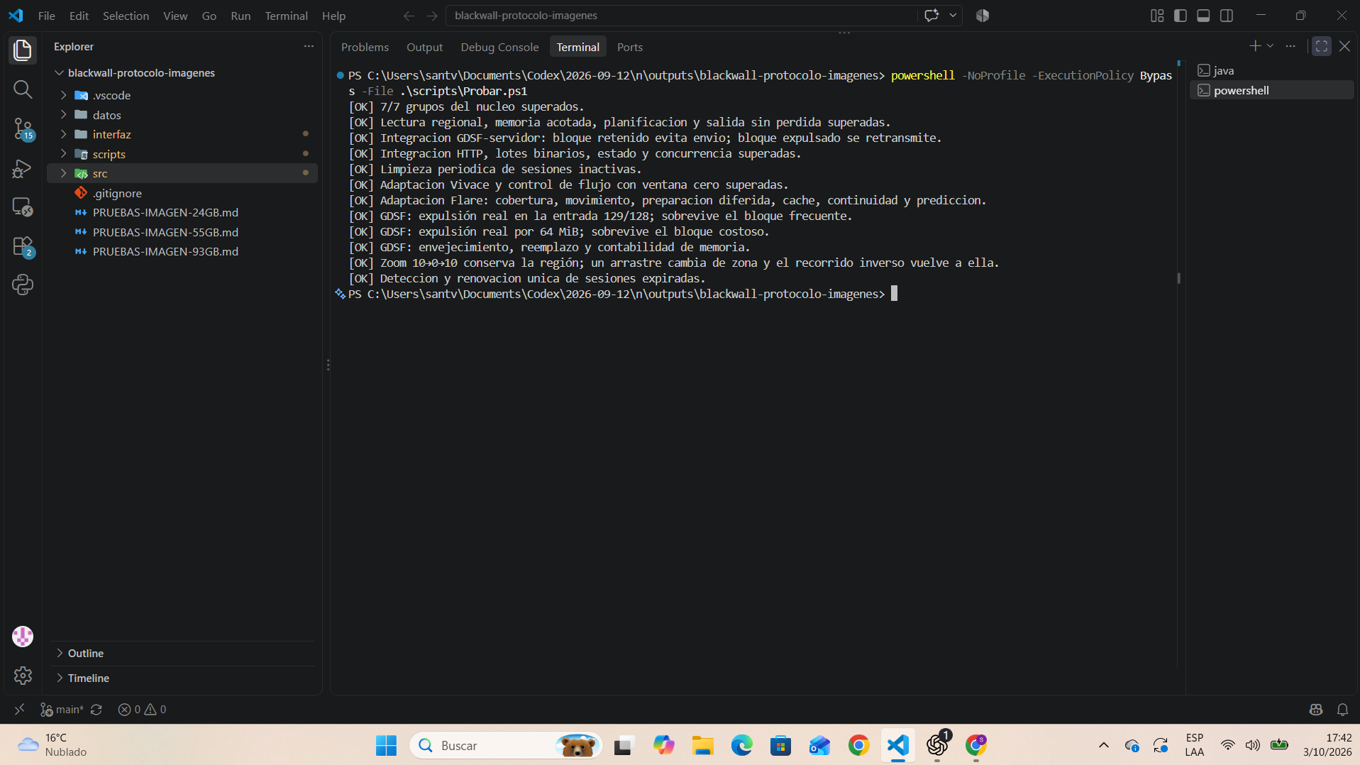
Salida de la batería automatizada con resultados de planificación, congestión y recuperación.

7. Guía de los archivos del proyecto
Los archivos siguientes permiten seguir el recorrido de una petición desde Chrome hasta el disco y de vuelta al lienzo. Están agrupados por función para que cada decisión del protocolo se pueda localizar en el código. Los originales de 24, 55 y 93 GB están fuera del repositorio; datos/.gitkeep solo conserva la carpeta vacía.

Servidor y configuración
IniciarServidor.java. Lee el puerto y las opciones de imágenes, crea el catálogo y los servicios, y muestra las dimensiones y formatos registrados al arrancar.
ServidorHttpConcurrente.java. Declara las rutas HTTP, ejecuta peticiones en hilos virtuales, valida método y tamaño del cuerpo, construye respuestas de estado y sirve los archivos de interfaz.
ServicioProtocoloImagenes.java. Une catálogo, lector, planificador, codificador y sesiones; acepta vistas, difiere la preparación de mosaicos y arma lotes binarios.
ParametrosPeticion.java. Convierte el cuerpo o la consulta en parámetros tipados; exige campos y valida números y conjuntos recibidos.

Imagen y planificación
CatalogoImagenes.java. Registra y consulta los descriptores por identificador.
DescriptorImagen.java. Guarda identificador, ruta, dimensiones, formato, lado de mosaico y nivel máximo.
RegionImagen.java. Representa posición y tamaño; facilita borde derecho e inferior y valida la región.
SolicitudVista.java. Agrupa número de vista, región, nivel, dirección, capacidad receptora, velocidad y estabilidad.
MosaicoSolicitado.java. Vincula clave, región, nivel y prioridad de una pieza planificada.
PlanificadorRegiones.java. Calcula mosaicos visibles y hasta cuatro previas futuras con las condiciones de Flare.
LectorImagenRegional.java. Elige lector PSB, lector PNG gigante o ImageIO y controla nivel, límites y cantidad de píxeles de salida.
LectorPsbRegional.java. Inspecciona y lee filas RGB de un PSB sin compresión para una región concreta.
LectorPngGigante.java. Indexa los bloques del PNG oficial compatible y lee solo las filas y columnas solicitadas.
CodificadorMosaicos.java. Codifica previa JPEG y detalle PNG sin pérdida.

Protocolo, congestión y sesiones
PrioridadDato.java. Define el orden entre previa visible, final visible y piezas de predicción.
PaqueteDatos.java. Representa secuencia, mosaico, vista, prioridad y contenido de una trama.
CodificadorTramas.java. Escribe y verifica el formato BWI1, sus límites y el CRC32.
RangoSack.java. Representa un intervalo de secuencias recibidas fuera del tramo continuo.
ConfirmacionRecepcion.java. Agrupa vista, ACK acumulativo, SACK, ventana receptora y demora informada.
ControlCongestionVivace.java. Mantiene fases, RTT mínimo, utilidad y ventana de congestión de cada sesión.
EstimadorRto.java. Calcula el tiempo de espera para decidir un reenvío por timeout.
VentanaTransmisionSelectiva.java. Ordena pendientes, limita bytes y cupos, procesa ACK y SACK y decide RACK, TLP o timeout.
SesionTransferencia.java. Conserva la vista actual, cola diferida, piezas preparadas, caché declarada por el cliente y contadores.
GestorSesiones.java. Crea, busca y limpia sesiones inactivas de forma periódica.
EstadoVentana.java. Expone contadores y medidas observables de la transferencia.
TrabajoMosaico.java. Guarda la tarea y un proveedor que lee y codifica el contenido solo cuando hace falta.

Interfaz
interfaz.html. Declara el lienzo, indicador de nivel y selector de imágenes.
estilos.css. Define el espacio del lienzo y la posición de esos controles.
aplicacion.js. Coordina sesión, catálogo, eventos, vistas, lotes, validación binaria, dibujo, caché y reintentos.
cache-mosaicos.mjs. Implementa la política GDSF y sus límites de entradas y memoria.
navegacion-zoom.mjs. Calcula el zoom alrededor del punto indicado y conserva el recorrido inverso.
recuperacion-sesion.mjs. Reconoce el error exacto de sesión desconocida y evita crear varias sesiones nuevas a la vez.

Automatización y verificación
Compilar.ps1. Compila el núcleo Java.
Iniciar.ps1. Prepara el inicio del servidor con las imágenes configuradas.
Probar.ps1. Ejecuta la batería de pruebas del núcleo, integración y módulos de cliente.
Makefile. Reúne los comandos para compilar, iniciar el servidor, ejecutar las pruebas, limpiar los archivos compilados y registrar imágenes sin repetir las rutas en cada arranque.
imagenes.example.txt. Muestra el formato del catálogo local de imágenes. imagenes.local.txt guarda las rutas reales de este equipo y no se incluye en el repositorio.
AgregarImagen.ps1 y ListarImagenes.ps1. Registran una imagen adicional en el catálogo local y muestran las imágenes configuradas.
Limpiar.ps1. Elimina únicamente los archivos compilados de construccion; conserva los originales, la configuración local y la documentación.
ProbarCacheCliente.mjs. Fuerza las expulsiones reales por 128 entradas y 64 MiB y verifica GDSF.
ProbarNavegacionZoom.mjs. Verifica el recorrido de niveles y la conservación de la región.
ProbarRecuperacionSesion.mjs. Verifica renovación única de sesión y reacción a fallos de creación.
ProbarCambiosYPerdidas.mjs. Simula un hueco de secuencia y un cambio de vista contra el servidor.
ProbarRedLenta.mjs. Emula ancho de banda y latencia para observar previa, final y revisita.
PruebasNucleoProtocolo.java. Comprueba tramas, ACK, SACK, ventana y recuperación básica.
PruebasPoliticasProtocolo.java. Comprueba políticas de prioridad, congestión y retransmisión.
PruebasImagenRegional.java. Comprueba límites y lectura de regiones.
PruebasAdaptacionFlare.java. Comprueba las condiciones y el alcance de la predicción.
PruebasIntegracionServidor.java. Comprueba la integración HTTP, estado, caché y concurrencia.
PruebasLimpiezaSesiones.java. Comprueba eliminación de sesiones inactivas.
PruebasPngGigante.java. Comprueba dimensiones y lectura regional del PNG oficial.
PruebasTresImagenesReales.java. Comprueba el catálogo y la lectura de las tres imágenes configuradas.
PRUEBAS-IMAGEN-24GB.md, PRUEBAS-IMAGEN-55GB.md y PRUEBAS-IMAGEN-93GB.md. Registran condiciones, resultados y límites de las pruebas manuales con imágenes reales.

8. Pruebas y resultados que sí se observaron
La batería scripts/Probar.ps1 terminó con código cero y ejecutó siete grupos del núcleo. Esos grupos cubren lectura regional, memoria acotada, planificación, salida sin pérdida, integración HTTP, concurrencia, limpieza de sesiones, control de flujo y recuperación. También se ejecutaron pruebas específicas de zoom, caché y recuperación de sesión. Una prueba automatizada demuestra el caso que ejecuta; no reemplaza observar las imágenes oficiales en Chrome.
Con la imagen base de 24 GB se llegó al nivel 9 de 9. Se navegó con 500 Kbps, perfil 3G, latencia elevada y cambios rápidos de región. En una revisita medida, Network registró tres solicitudes de vistas, ninguna de lotes y 504 bytes transferidos. Al bloquear temporalmente lotes, quedó una región incompleta; al quitar el bloqueo, sin recargar, nuevas respuestas 200 completaron la zona. Esa imagen no se usó para evaluar la legibilidad de los números oficiales.
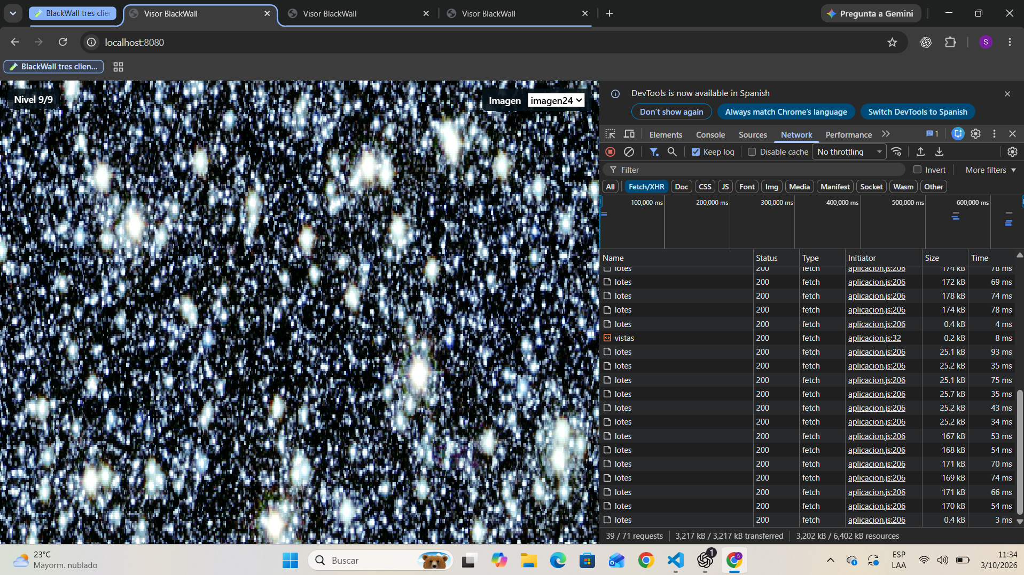
Navegación de la imagen base al nivel máximo con respuestas HTTP 200 de lotes.
Con el PNG oficial de 55 GB, de 136325 por 136325 píxeles, se verificaron lecturas de esquina, centro, borde y vista general. En Chrome se distinguieron los números al nivel 10 de 10. La prueba de hueco simulado recuperó la secuencia uno y registró una retransmisión. En una emulación de 400 Kbps y 2000 ms de latencia se recibió una previa y luego el detalle final; la revisita necesitó cero mosaicos. También se observaron navegación bajo perfiles de 500 Kbps, latencia alta y 3G, y reutilización de caché al regresar entre niveles.
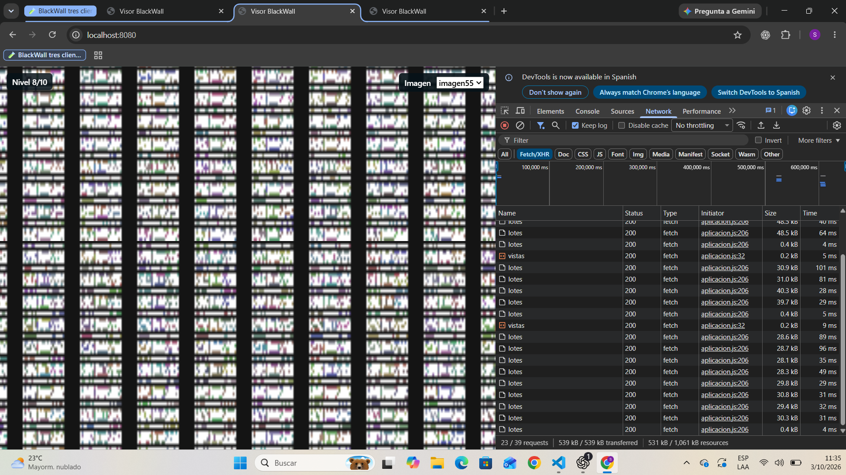
Imagen oficial de 55 GB en Chrome después de navegar a un nivel alto.
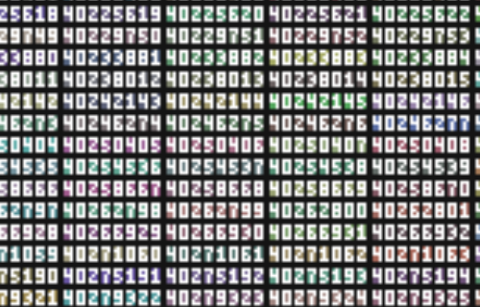
Recorte de una captura enviada de la imagen oficial de 55 GB al nivel 10/10. Las cifras se distinguen en la región mostrada.
Con el PNG oficial de 93 GB, de 176393 por 176393 píxeles, se verificó lectura regional y nitidez de números al máximo nivel. En Chrome se alejó la vista y se volvió a acercar; la región solicitada antes y después coincidió. Un hueco simulado se recuperó con una retransmisión. El bloqueo temporal de lotes dejó la zona sin detalle; al desbloquear, sin recargar ni moverla, llegaron nuevos lotes y volvió el detalle. Con red lenta y latencia alta se hicieron desplazamientos que terminaron en una vista definida. En una revisita, el servidor indicó que no faltaban mosaicos y no envió lotes posteriores.
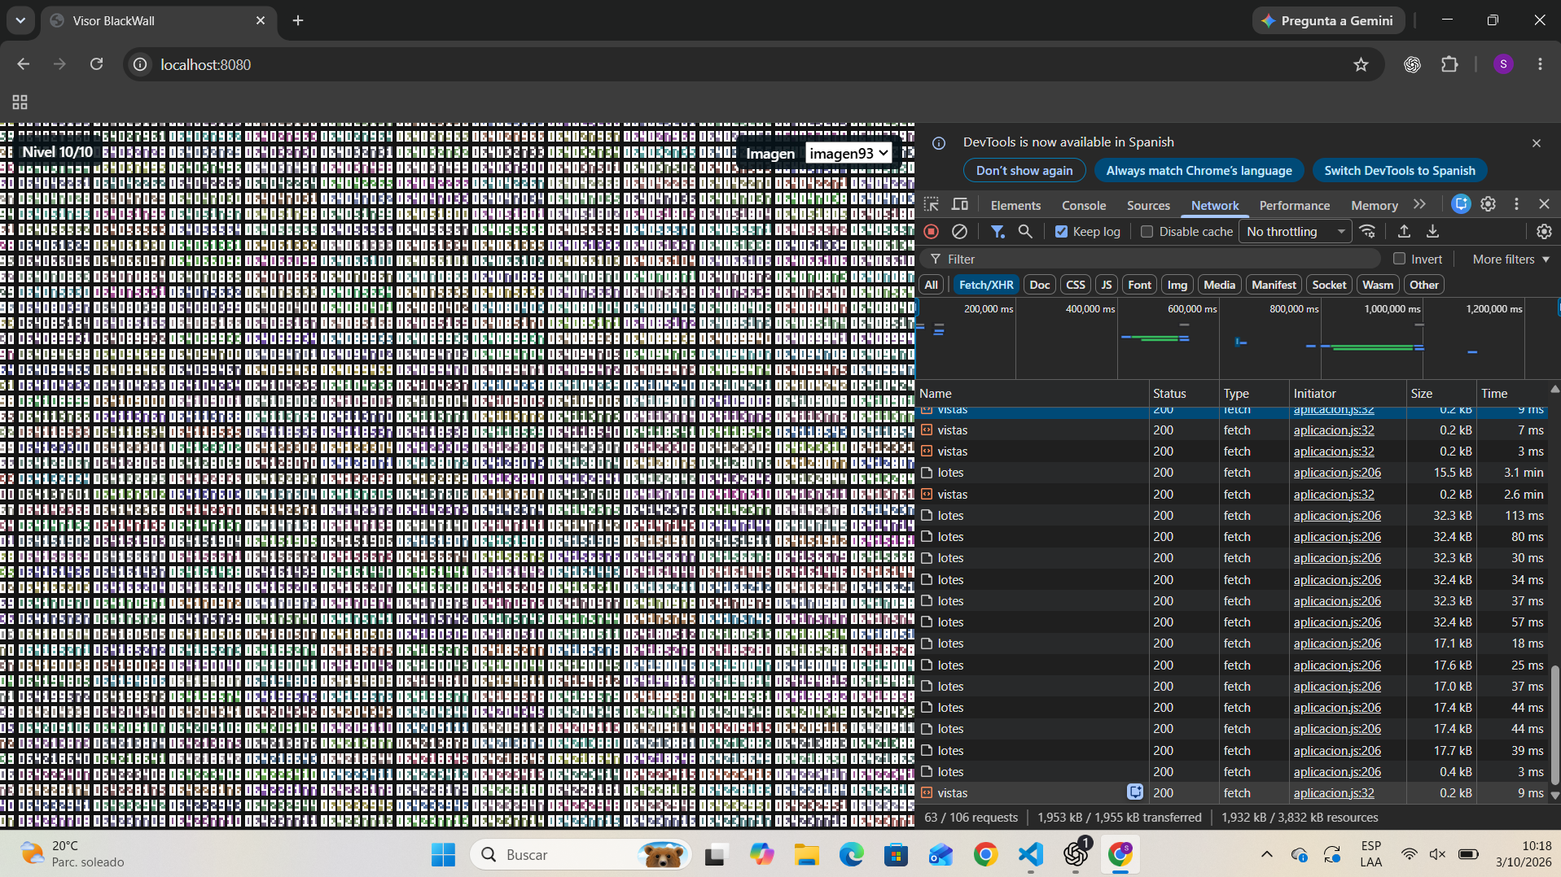
Imagen oficial de 93 GB abierta al nivel máximo; Network registra solicitudes de sesión, catálogo y vista.
Detalle ampliado de la captura anterior: imagen oficial de 93 GB al nivel 10/10. Las cifras se distinguen en la región mostrada.
Los documentos PRUEBAS-IMAGEN contienen fechas, configuraciones y alcance exacto de cada observación. Las pruebas de red lenta y huecos no equivalen a demostrar cualquier fallo real de Internet. Tampoco se midió una comparación formal de rendimiento frente a otro visor. Esta delimitación importa en la defensa: se puede explicar qué se observó y reproducirlo, sin convertir un recorrido en una garantía universal.

9. Cómo ejecutar y demostrar el sistema
Desde la raíz del proyecto, el flujo habitual usa GNU Make, Java y PowerShell. Antes del primer arranque se copia imagenes.example.txt a imagenes.local.txt y se escriben allí los identificadores y las rutas absolutas de las imágenes disponibles. Los originales permanecen en su ubicación; no se copian al proyecto ni se suben al repositorio.
make build compila el núcleo Java. make server vuelve a compilar e inicia el servidor con las imágenes de imagenes.local.txt en el puerto 8080. Para usar otro puerto se ejecuta, por ejemplo, make server PORT=9090. El servidor se inicia desde la terminal del presentador y permanece activo mientras se usa el visor.
Para añadir otra imagen se ejecuta make add-image ID=imagenNueva FILE="C:/ruta/imagen.png". make list-images permite revisar el catálogo. La nueva imagen aparece en el visor después de reiniciar el servidor. make test ejecuta las pruebas automatizadas y make clean elimina solo las clases compiladas; ambos comandos se usan cuando corresponde, sin afectar las imágenes registradas.
La terminal confirma el puerto y el catálogo antes de abrir http://127.0.0.1:8080 en Chrome. En Network se puede seguir la secuencia real: creación de sesión, catálogo, aceptación de vista y lotes. Para comparar una revisita se mantiene la misma sesión y no se recarga la página. En una vista completa desde caché debe observarse la aceptación de la vista sin nuevos lotes; en una zona nueva, los lotes deben corresponder a la región y al nivel elegidos.
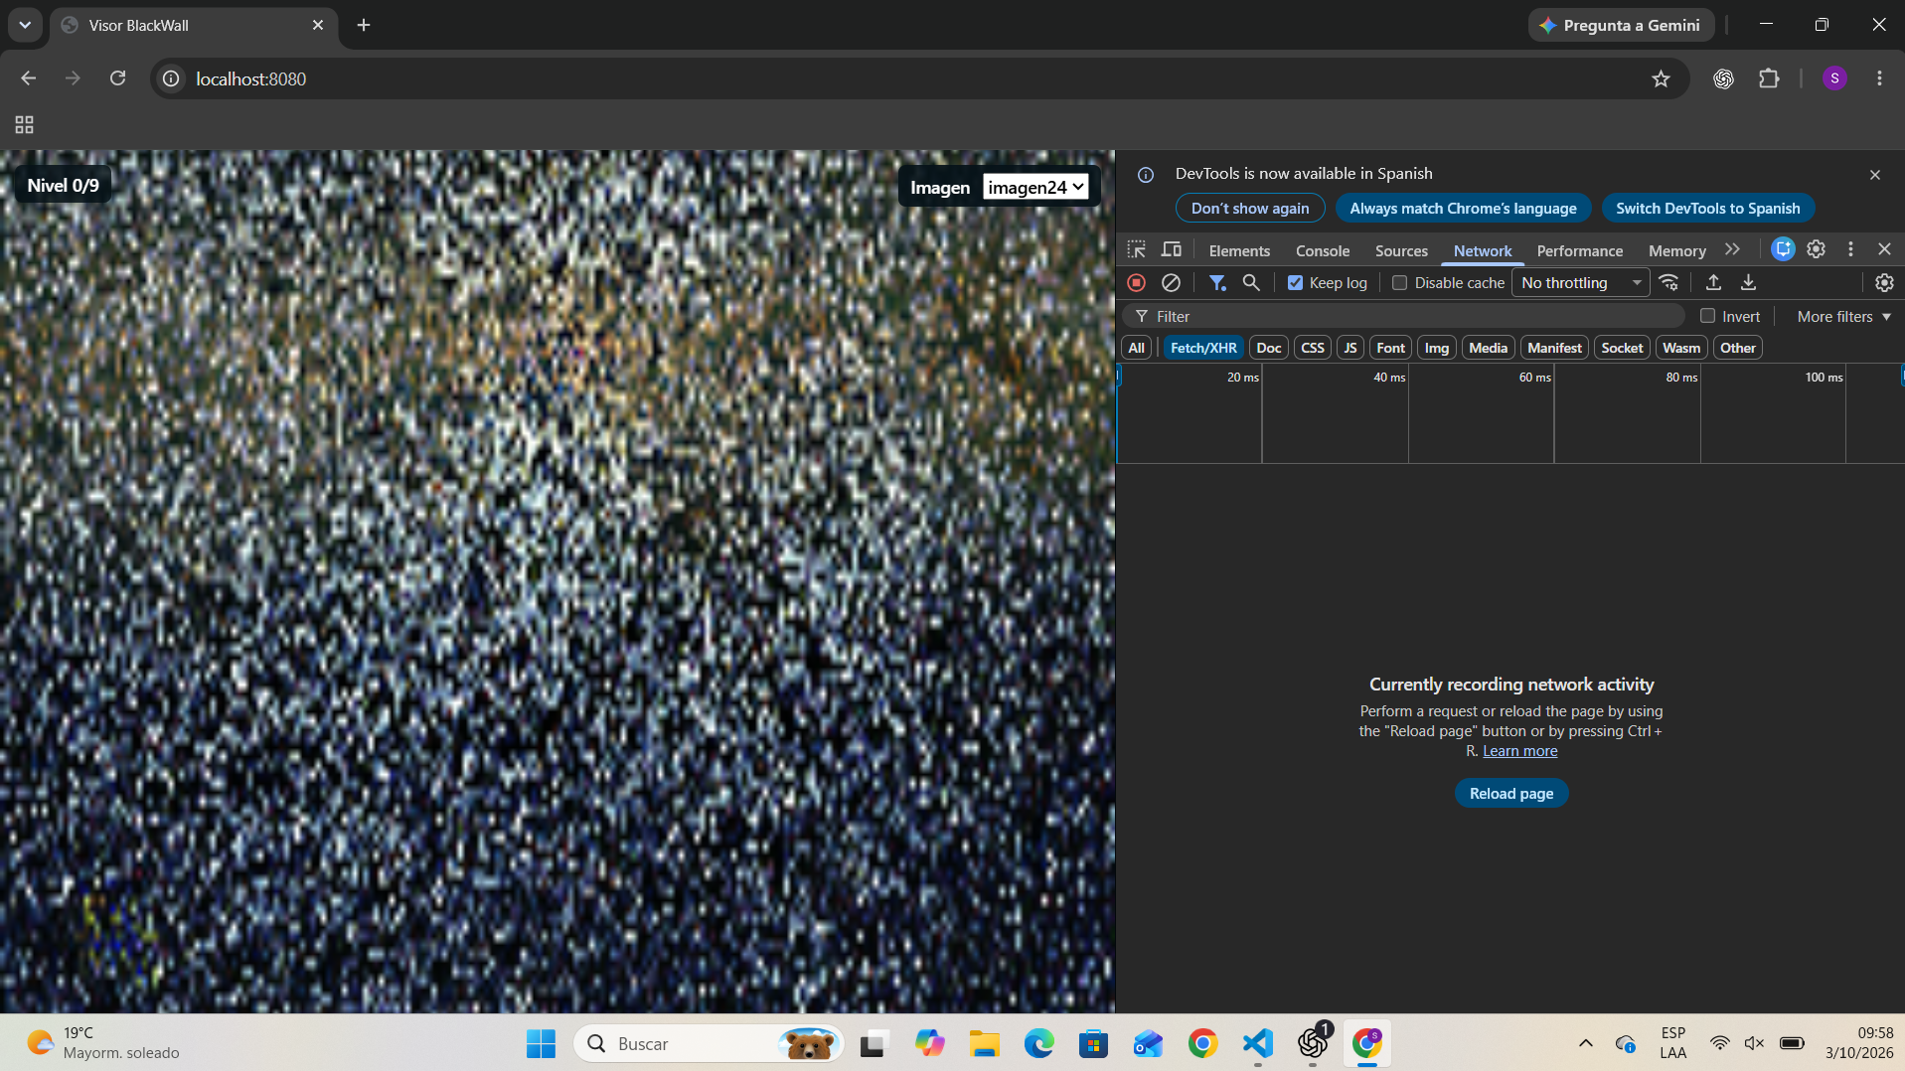
Configuración de Network antes de iniciar la prueba manual en Chrome.
Para explicar una solicitud concreta, se selecciona vistas en Network y se lee su Payload: identificador de imagen, nivel, región, número de vista y claves de caché. La respuesta informa cuántos mosaicos faltan. En lotes se ve el estado HTTP, y el encabezado X-Estado-Protocolo permite leer pendientes, en vuelo, retransmisiones y medidas de congestión. La presentación debe conservar una sesión y evitar recargar la página mientras se compara una revisita. Si el servidor necesita iniciarse, lo hace el presentador desde su terminal; el visor no lo reinicia automáticamente.

10. Límites, decisiones y conclusiones
Las imágenes originales no se versionan por su tamaño. Los lectores directos especializados validan formatos concretos: el PSB no comprimido de tres canales y los PNG oficiales con la estructura indicada. Una imagen con otro tipo de compresión o filtros necesita otro lector o pasar por la ruta ImageIO cuando sea compatible. La predicción es opcional y puede descartarse sin afectar lo visible. Las sesiones inactivas se limpian y el cliente puede renovarlas; un fallo de red diferente no crea una sesión nueva por sí solo.
En las pruebas descritas, el visor leyó regiones de las tres imágenes, conservó la zona al recorrer niveles y reutilizó mosaicos al regresar a una vista. También se observaron el orden de envío de las piezas visibles, el ajuste de la ventana y la recuperación en los huecos y bloqueos ensayados. Flare, PCC Vivace, GreedyDual Size Frequency y RACK-TLP intervienen en decisiones distintas del protocolo. Las secciones anteriores indican el archivo que contiene cada adaptación y las pruebas realizadas para examinarla.
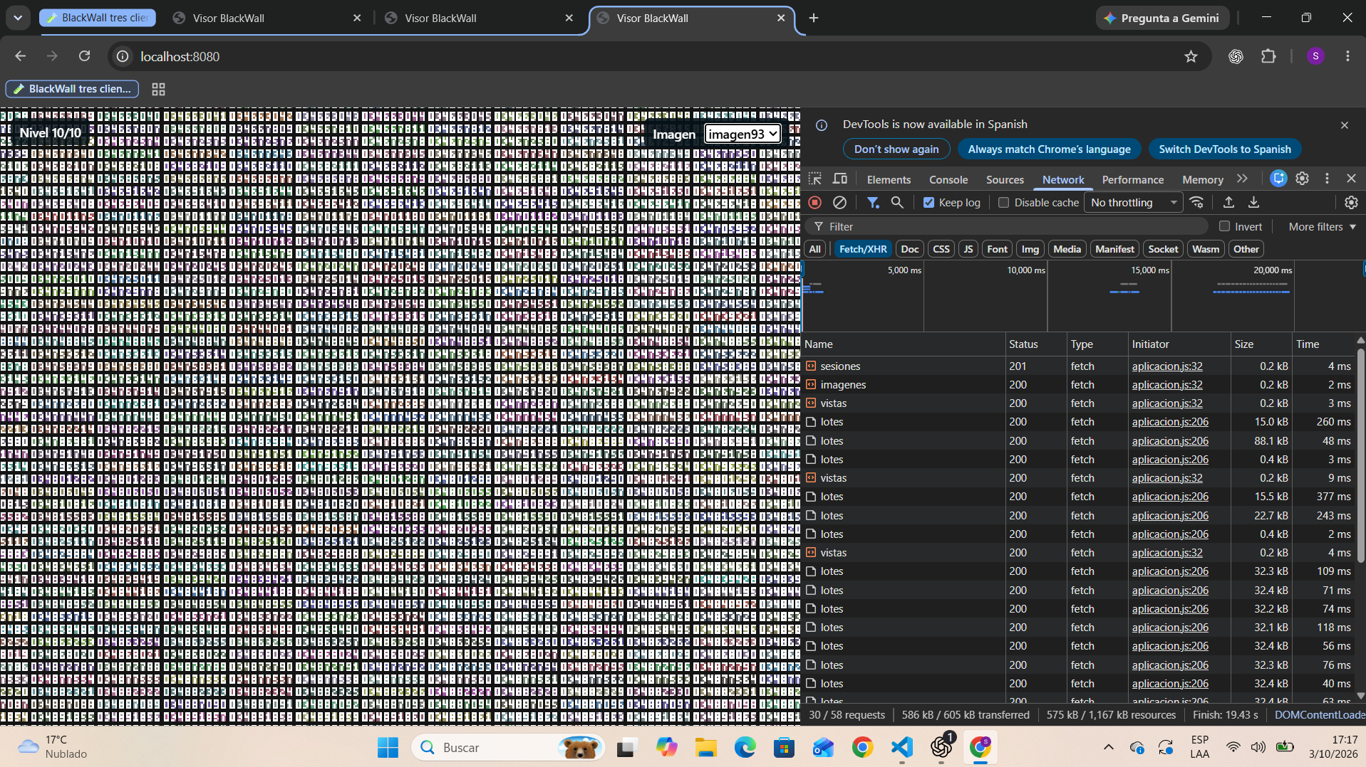
Visor de la imagen de 93 GB activo y solicitudes de sesión, catálogo y vista registradas.

11. Referencias
[1] F. Qian, B. Han, Q. Xiao, and V. Gopalakrishnan, “Flare: Practical Viewport-Adaptive 360-Degree Video Streaming for Mobile Devices,” in Proc. 24th Annu. Int. Conf. Mobile Comput. Netw. (MobiCom), 2018. [Online]. Available: https://doi.org/10.1145/3241539.3241565
[2] M. Dong et al., “PCC Vivace: Online-Learning Congestion Control,” in Proc. 15th USENIX Symp. Netw. Syst. Des. Implement. (NSDI), 2018, pp. 343–356. [Online]. Available: https://www.usenix.org/conference/nsdi18/presentation/dong
[3] L. Cherkasova, “Improving WWW Proxies Performance with Greedy-Dual-Size-Frequency Caching Policy,” HP Laboratories, Tech. Rep. HPL-98-69R1, Nov. 1998. [Online]. Available: https://eclass.uoa.gr/modules/document/file.php/D245/2015/HPL-98-69R1_GDS.pdf
[4] Y. Cheng, N. Cardwell, N. Dukkipati, and P. Jha, “The RACK-TLP Loss Detection Algorithm for TCP,” RFC 8985, Feb. 2021. [Online]. Available: https://www.rfc-editor.org/rfc/rfc8985.html

